Оригинальность 81.36 % стр. 15 рис. 05 табл. 02 лит. 21

Номер специальности 2.2.11.

УДК 681.5.015:519.876.5.

**НЕОПРЕДЕЛЕННОСТЬ В МОДЕЛИРОВАНИИ СИСТЕМЫ УПРАВЛЕНИЯ УРОВНЕМ НЕФТИ**

**А. Мишра** 🖂 mishra.a@edu.spbstu.ru

**В.В. Потехин** slava.potekhin@spbstu.ru

**Санкт Петербургский Политехнический Университет Петра Великого, Санкт-Петербург, Российская Федерация**

**Аннотация**

В настоящее время 90-95% промышленных автоматизированных систем управления основаны на применении ПИД регуляторов. Для того, чтобы проектировать и применять настройки ПИД регуляторов, соответствующие требованиям проектируемой системы управления, необходимо более точное ее моделирование в целом, и также моделирование объекта управления, исполнительного механизма и. т.п. В таком моделировании необходимо учитывать физическую сущность объекта управления, основываясь на законах физики таких, как закон сохранения массы, закон сохранения энергии и закон сохранения количества движения. В результате моделирования, определяется передаточная функция объекта управления и исполнительного механизма, необходимая для определения настроек ПИД регулятора для получения оптимальных качеств регулирования. Моделирование этих частей зависит от различных физических и технических параметров системы в целом и отдельных подсистем, которые могут быть получены путем измерения. Однако, в любом измерении содержится погрешность или неопределённость, которая может влиять на моделирование системы управления и, как следствие, на выбор настроек ПИД регулятора данной системы. В статье рассчитана неопределенность в моделировании системы управления уровнем нефти, путем определения максимально возможной погрешности в определения передаточной функции объекта управления.

**Ключевые слова**

*Управления, моделирование, передаточная функция, неопределенность, измерение*

Поступила 12.02.2025

**Введение.** В настоящее время в промышленности роль автоматизации и АСУ ТП (автоматизированные системы управления технологическими процессами) неоспорима. [1] Поддержание важных физических и химических параметров в диапазоне безопасной и оптимальной эксплуатации является необходимым условием безопасности и эффективности установки. АСУ ТП выполняют этот значительно важный аспект в промышленных установках. В настоящее время более 95% промышленных АСУ ТП, состоят из ПИД регуляторов. Начиная с 1980-х годов для улучшения качества регулирования применяются типовые ПИД регуляторы и их модификации. [2] Эти регуляторы являются очень эффективными для стабилизации физических параметров в реальном масштабе времени, таких как давление, температура, поток и т.п. Универсальная структура таких регуляторов позволяет добиться приемлемых результатов применительно к широкому классу промышленных объектов низкого порядка. [3] Начиная с 80-х годов прошлого века, начали появляться не только классические ПИД регуляторы, но и средства адаптивного изменения параметров ПИД регуляторов. [4]

Любая система управления состоит из следующих частей (Рис. 1);

* Объект управления - параметр, который должен быть поддержан внутри определенного диапазона;
* Исполнительный механизм - устройство, выполняющее управляющее воздействие;
* Устройство управления, определяющее управляющее воздействие, наблюдая разницу между реальным значением параметра объекта управления и желаемым значением на выходе системы;
* Измерительные устройства - датчики и преобразователи сигналов, служащие обратной связью для устройства управления.

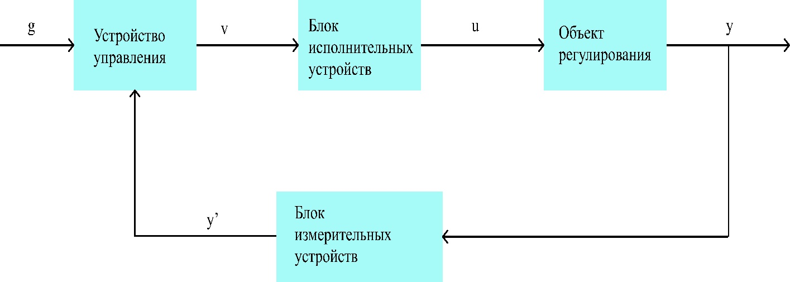

**Рис. 1.** Общая схема автоматизированной системы управления

Рассматриваемые в статье системы управления используют ПИД регуляторы для регулирования параметров потока, давления, температуры жидкостей или газов, в которых, как правило, используются клапаны в качестве исполнительного механизма. Для регулирования электрических параметров, таких как ток и напряжение, используются резисторы, конденсаторы и/или индукторы.

ПИД регуляторы состоят из своих пропорциональных, интегральных и дифференциальных частей. Управляющее действие определяется, используя обратную связь измерительных устройств.

* Через пропорциональную часть, разница между уставкой и выходным значением, т.е., сигнал ошибки, умножается на коэффициент пропорциональности . Если сигнал ошибки обозначен  то на выходе пропорциональной части имеем 
* Через интегральную часть сигнал ошибки интегрируется и умножается на коэффициент интегральности . На выходе интегральной части имеем 
* Через дифференциальную часть сигнал ошибки пройдет производную и умножается на коэффициент дифференцирования . На выходе дифференциальной части имеем 

Безусловно значения пропорционального, интегрального и дифференциального коэффициента ПИД регулятора сильно влияют на качество регулирования. Для создания системы управления, необходимо предоставить и отобразить весь ее принцип работы и входящих в нее компонентов с помощью структурной схемы. [5]

В данной работе, обсуждается математическое моделирование систкмы управления уровнем рабочей жидкости (нефть), включая:

* Объект управления - уровень рабочей жидкости (нефти)
* Исполнительный механизм - нефте-газовый сепаратор
* Устройство управления — ПИД регулятор

Моделирование объекта управления и исполнительного механизма сильно зависит от технических и физических параметров таких, как сечение исполнительного механизма (сепаратора), площадь поверхности среды (т.е. хранилища, содержащего нефть), плотность рабочей жидкости (нефти) и номинальный уровень жидкости (максимально возможное значение уровня для данной системы). Все эти параметры определяются различными измерениями.

Важно отметить, что все измеренные величины содержат погрешность из-за различных факторов, в том числе наличие системных ошибок при проведении измерений, влияние окружающей среды и т.д. Так как измеренные значение параметров могут содержать ряд погрешностей, очевидно, что возникнет неопределённость в моделировании объекта управления, исполнительного механизма и других составляющих системы управления.

Так как до настоящего времени не представлен механизм по исключению ошибок при проведении разнородных измерений параметров процесса, были приняты технологические стандарты, выделяющие максимально приемлемую погрешность в измерении таких параметров. Используя рекомендации приведенных стандартов, возможно заранее определить погрешность создаваемой модели системы управления уровнем жидкости.

**Математическое моделирование регулирования уровня жидкости.** Математические модели физических систем широко используются для различных научных расчетов и анализа. Как правило, реальные системы являются динамическими и их действия возможно смоделировать с помощью дифференциальных уравнении.

Для нелинейных систем, линеаризация проводится путем преобразования Лапласа, затем вычисляется передаточная функция этих систем. С помощью передаточных функций определяются временно-частотные характеристики системы, и также проводится оценка устойчивости системы.

Любая система работает согласно одним из трех законов физики: закон сохранения массы, закон сохранения количества движения и закон сохранения энергии. Рассматривая условия баланса системы и анализируя развитие и взаимодействие физических явлений можно определить математическую модель системы. [6]

При управлении уровнем, пользуется закон сохранения массы т.е., изменение во времени массы среды (жидкости) вычисляют с помощью баланса между притоком и расходом (Ме, Ма) (Рис. 2). [7]

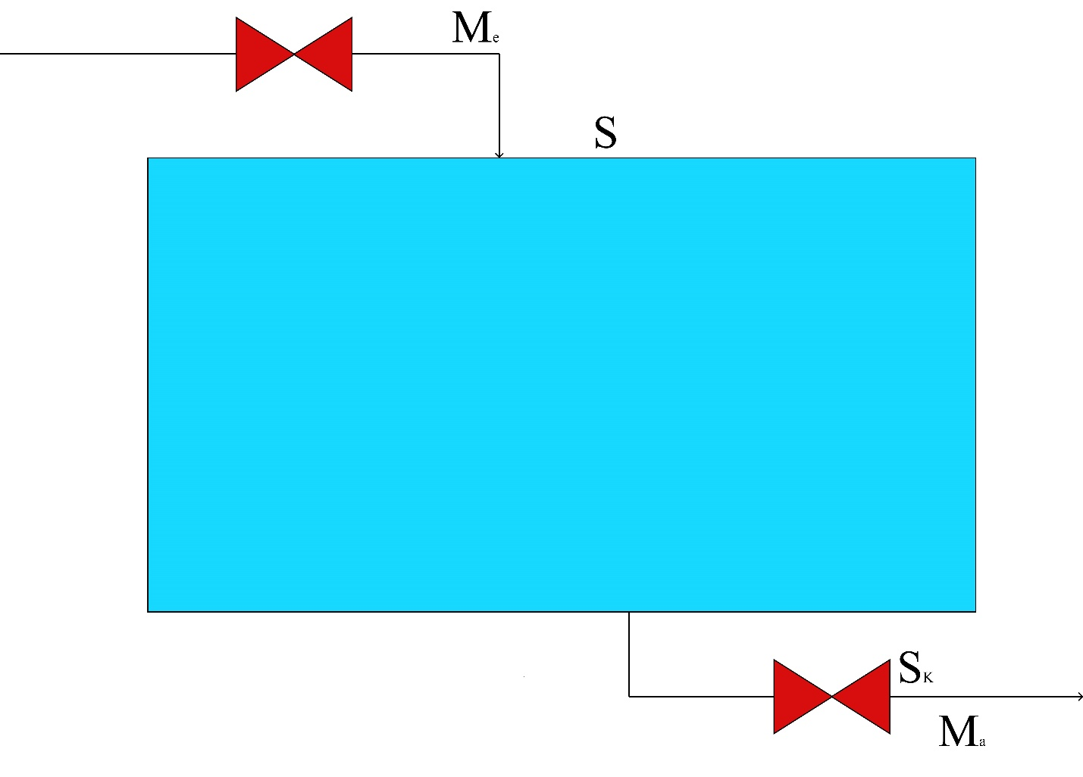

**Рис. 2.** Общая схема процесса управления уровнем жидкости

 (1)

Изменение массы жидкости описывается и зависит от изменения объёма (∆V) жидкости исходя из плотности ρ:

 (2)

 (3)

где *Sп*– площадь поверхности среды (ждкость) в баке; *Н* – высота уровня среды.

Для малых изменений уровня (*∆Н*) соответствующее изменение наполнения составляет:

 (4)

Учитывая выражения (1), (3) и (4) и получим:

 (5)

На выходе бака имеется регулирующий клапан, и величина стока зависит от положения уровня. При этом для свободного слива имеем:

 (6)

где α – коэффициент расхода клапана. Если *Ма = f (Sк , H)* , то после линеаризации получим:

 (7)

Уравнение (7) подставим в уравнение (5) и получим дифференциальное управление:

 (8)

Полученное управление (8) является нелинейным, следовательно необходимо использовать преобразование Лапласа для линеаризации:

 (9)

 (10)

Далее получим две передаточные фикции из уравнении (10):

 (11)

 (12)

 (13)

Из получаемых передаточных функций можно вычислить соответствующие условные коэффициенты передачи *К1;2* и постоянную времени *Т*, как приведено ниже:

 (14)

 (15)

 (16)

 (17)

 (18)

 (19)

 (20)

Таким образом, после ряда преобразований, рассматриваемую систему можно представить, как статическую, переходной процесс в которой протекает по апериодическому закону с постоянной времени *Т*:













где *К1* – условный коэффициент передачи в единице м.с.кг-1; *К2* – условный коэффициент передачи в единице м-1; Т – постоянная времени c; *Н* – номинальный уровень жидкости м; g – ускорение свободного падения 9.8 мс-2; ρ – плотность жидкости в ДП кгм-3; *Sк* – сечение регулирующего клапана м2; *Sп* – площадь поверхности жидкости м2; *Ме* – массовой расход на входе кг/с; *α* – коэффициент расхода клапана.

В исследуемой системе регулирования уровня жидкости управляющее воздействие измеряется значением сечения регулируемого клапана, т.е. подержание уровня обеспечивается за счет изменения сечения регулируемого клапана. Таким образом соответствующая передаточная функция объекта управления примет вид:

 (21)

и выражения условного коэффициента передачи *К* и постоянной времени *Т* запишем в виде:

 (22)

 (23)

Перед моделированием и созданием системы управления, важно иметь полное предоставление исполнительного механизма и объекта управления. [8]

В данном исследовании будем использовать следующие значения физических параметров, см. Табл. 1.

*Таблица 1*

**Значение физических параметров для исследуемой системы управления**

|  |  |
| --- | --- |
| Номинальный уровень Н | 700 мм = 0.7м |
| Ускорение свободного падения g | 9,8 мс-2 |
| Сечение регулирующего клапана Sк | 1,13 м2 |
| Площадь поверхности среды (воды) Sп | 36 м2 |
| Коэффициент расхода клапана α | 1 |
| Рабочее давление P | 1,6 МПа |

Для исследуемой системы управления, рассматривая уравнения (22) и (23) и используя значения параметров из таблицы 1 можно записать передаточную функцию объекта управления, следующим образом:

Коэффициент передачи  (24)

Постоянная времени  (25)

Передаточная функция  (26)

**Расчёт неопределённости в моделировании системы управления уровнем нефти на основе нефте-газового сепаратора.** Для расчета неопределенности в моделировании системы управления уровня, в особенности моделирования самого объекта управления, необходимо рассмотреть максимально разрешённую погрешность измеренных значений, значимых для моделирования объекта управления по требованиям стандартов, см. Табл. 2.

*Таблица 2*

**Требования по максимальной погрешности в измерении различных параметров**

|  |  |
| --- | --- |
| *Значение* | Максимальная погрешность |
| Номинальный уровень (Δ1) | +/- 10мм |
| Площадь сечения клапана (Δ2) | 0,5 % измеренной площади (В данном случае: 0,0565 м2) |
| Площадь поверхности (Δ3) | 0,5 % измеренной площади (В данном случае: 1,8 м2) |

Неопределённость в моделировании может быть рассчитана, используя линеаризациюили рандомизацию*.* В данной статье неопределённость вычисляется рандомизацией по методу Монте-Карло.

**Шаг 1:** пусть есть функция 

Если  максимально возможная погрешность в измерении величин  тогда эти точные значения этих величин должны находится в диапазоне 

Далее генерируем *N* случайных чисел в диапазоне  для в диапазоне  для  и т.д., в равномерном распределении. Таким образом, для величины $x_{1}$ получаем *N* значений, , для  - , и т.д.

**Шаг -2:** для полученных значений можно вычислить саму функцию, т.е.,







**Шаг-3:** далее оцениваем неопределённость следующим образом:

Рекомендуемое значение *N* для точности вычислений можно принять 106. Но на практике значение *N* ≈ 103 является необходимым и достаточным.

Вышеуказанные шаги расчёта неопределенности могут быть использованы для определения погрешности в моделировании объекта управления (уровеня нефти) в системе управления уровнем жидкости следующим образом.

В уравнении (24), для коэффициента передачи в передаточной функции  можно принять что  и .

В уравнении (25), для постоянной времени , можно принять что .

Применяя вышеуказанные выкладки, проведена генерация массивов и вычисление неопределенности используя язык программирования Python, в среде «Jupyter Notebook». (Рис. 3-5)

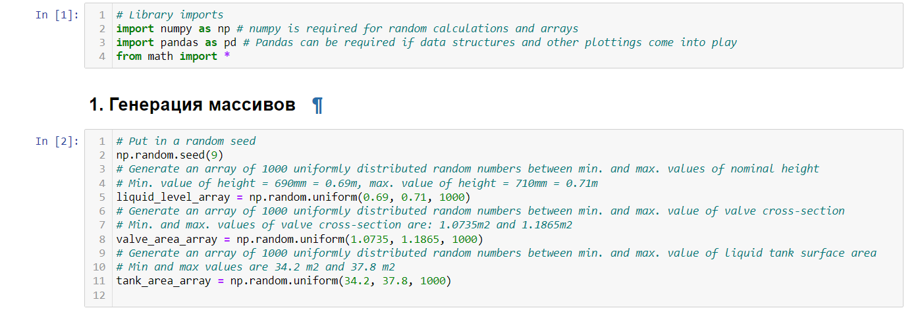

**Рис. 3.** Генерация массивов 1000 рандомных чисел используя Python для величин в передаточной функицц (26)

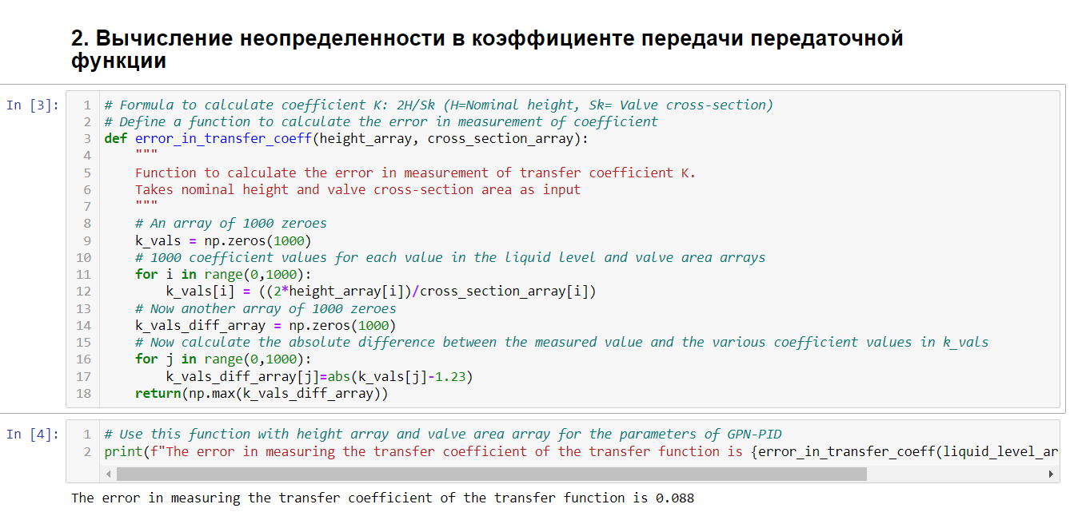

**Рис. 4.** Вычисление неопределённости в коэффициенте передачи (24)

Используя метод Монте-Карло, была вычислена неопределённость 0.088 [м-1] в коэффициенте усиления. (Рис. 4) и 1.252 секунды в постоянной времени. (Рис. 5)

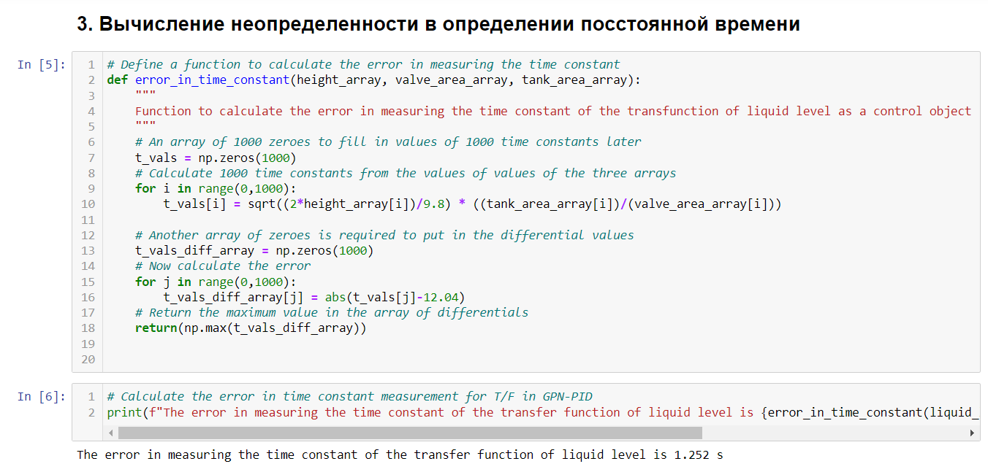

**Рис. 5.** Вычисление неопределённости в определении постоянной времени передаточной функции объекта управления

**Результаты.** Как показано на Рис. 5, была вычислена неопределенность 1.252 секунд в определении постоянной времени (25) передаточной функции (26) объекта управления.

Можно заметить, что при вычислении коэффициента передачи *К* и постоянной времени *Т* возникает неопределенность 7.15%, и 10.39%, соотвтетственно.

В качестве возможные решения предложена технология искусственного интеллекта: из исследования по расчёту неопределенности в моделировании объекта управления (уровень рабочей жидкости – нефти) для системы управления уровнем жидкости, было получено, что возникает неопределенность 0.088 м-1 или 7.15%в определении коэффициента передачи. Также, возникает неопределенность 1.252 сек или 10.39%в определении постоянной времени.

Несмотря на то, что к настоящему времени существует большое число рекомендаций по настройке [9-10], расчёту [11] и оптимизации параметров ПИД регуляторов [12], универсальной методики их синтеза пока не представлено. Нередко после расчёта ПИД регулятора приходится уточнять его параметры и осуществлять их ручную подстройку. В ситуации, когда существенное влияние оказывают внешние факторы (изменения нагрузки, температуры окружающей среды и т.п.) или с течением времени меняются параметры самого объекта, типовые регуляторы не всегда обеспечивают заданное качество работы автоматической системы. В настоящее время большинство технологических процессов, встречающихся в промышленности, включают в себя, нестационарные объекты управления. Из-за нестационарности, точность моделирования существенно влияет на качество отработки ПИД регуляторов. [13] Также, оптимизация систем и настроек ПИД регуляторов, зависит от требуемых качеств передаточных функций. [14] При возникновении ошибок из-за погрешностей в определении передаточных функций, цели оптимизаций качеств регулирования могут не достигаться.

В таком случае, один из возможных вариантов является применением интеллектуальных систем управления – комбинация программно-аппаратного обеспечения вместе с общим информационным процессом, работающей в автоматическом или автоматизированном режимах со способностью синтезирования и достижения целей управления. [15]

В работах [16-18] рассмотрена возможность применения интеллектуального управления и проведено сравнение качества регулирования нечеткого управления и управления, использующего алгоритм глубокого обучения вместе ПИД регулятора. В работе [19] рассмотрена возможность использования нечеткой логики и нейронных сетей в ходе совершенствования систем управления технологическими процессами с помощью ПИД регуляторов. В обоих случаях, системы интеллектуального управления, обладали свои достижения по сравнению с типовыми ПИД регуляторами.

**Выводы.** Таким образом, можно подитожить что, так как использование традиционных ПИД регуляторов в промышленных системах управлениях сильно зависит от математического моделирования для определения пропорционального, интегрального и дифференциального коэффициентов регулятора, неопределенность в моделировании проводит к применению достаточно грубых коэффициентов ПИД регулятора. Исходя из этого, использование переменных коэффициентов ПИД регуляторов, в зависимости от разницы между уставкой и реальным выходным значением или регуляторов, не сильно зависят от математического моделирования объекта управления, исполнительного механизма. Следовательно, интеллектуальные системы управления, могут быть более приемлемыми для систем управления промышленных объектов, проектирование которых осуществляется в перспективе.

**ЛИТЕРАТУРА**

[1] Смирнов П. К., Мосичкин Д. Н., Потехин В. В. и др. Искусство робототехники: проектирование и управление манипуляторами. *Морской вестник,* 2023, № 4, с. 107–109.

[2] Воробьев В.Ю., Саблина Г.В. Расчет и оптимизация параметров ПИД регулирования методом Циглера-Никольса. *Автоматика и программная инженерия,* 2019, № 1, с. 9-14.

[3] Миллер Ю.В., Саблина Г.В. Расчёт параметров ПИД-регулятора. *Автоматика и программная инженерия,* 2020, № 1, с. 148-153.

[4] Горочный В.В. Система регулирования параметров дискретного ПИД регулирования. *Academy,* 2019, № 4, с. 34–37.

[5] Барсуков А. А. Система ПИД регулирования частоты электродвигателя. *Наука сегодня: глобальные вызовы и механизмы развития: сб ст. Вологда.*, 2018, с. 15-17

[6] Кристиан К. Т., Разработка и моделирование системы управления для устройства на базе ПТК ТПТС ВВЭР-1000. *Актуальные вопросы современной науки и инноватики: сб ст. Уфа,* 2023, с. 7-23.

[7] Мьоу Ян Н. Разработка и исследование модели системы управления ТКС13 на базе ПТК ТПТС ВВЭР-1000. *Меж. Школа конф. Современные проблемы физики и технологии: сб ст. М.*, 2022, с. 82-84.

[8] Потехин В. В., Смирнов П. К., Федоров П. Г. и др. Разработка и создание системы управления глубоководным гидравлическим манипулятором мгм-7 с прототипированием на основе полунатурной модели с электрическим приводом. Часть 1. *Морской Вестник,* 2023, № 1, с. 95-96.

[9] Востриков А.С., Французова Г.А. Синтез ПИД регуляторов для нелинейных нестационарных объектов. *Автометрия,* 2015, № 5, с. 53-60.

[10] Денисенко В.В. ПИД-регуляторы: вопросы реализации. *Современные технологии автоматизации,* 2007, № 4, с. 86-97

[11] Денисенко В. В. ПИД-регуляторы: принципы построения и модификации. *Современные технологии автоматизации,* 2006, № 4, с. 66-74

[12] Воевода А. А., Жмудь В. А., Заворин А. Н. и др. Сравнительный анализ методов оптимизации регуляторов с использованием программных средств VisSim и MATLAB. *Мехатроника, автоматизация, управление*, № 9, с. 37–43.

[13] Надеждин И. С., Горюнов А. Г., Манетени Ф. Системы управления нестационарным объектом на основе мрс-регулятора и пид-регулятора с нечеткой логикой. *Управление большими системами: сб. трудов,* 2018, № 75, с. 50-75.

[14] Ефимов, С. В., Курганкин В. В., Замятин С. В. Проектирование передаточных функций с требуемыми прямыми показателями качества на базе преобразований Лапласа. *Автометрия*., 2014, Т. 50, № 4, с. 34-40.

[15] Vassilyev S. N., Kelina A. Yu., Kudinov Y. I., et al. Intelligent control systems. *XIIth International Symposium «Intelligent Systems», INTELS’16,* 2017, pp. 623-628.

[16] Potekhin V. V., Bahrami A., Mishra A., Possibilities of Utilizing Artificial Intelligence for Controlling Technical Parameters of Primary and Secondary Cooling Circuits of Vver-1000(1200) Nuclear Reactors. *Proceedings of the 35th DAAAM International Symposium, pp.0102-0111, B. Katalinic (Ed.), Published by DAAAM International,* 2024, vol. 35, No. 1, pp. 104-111. DOI: 10.2507/35th.daaam.proceedings.014

[17] Khortabi F. M., Khan M. A., Potekhin V. V. Comparative analysis of applying deep-learning on PID process. *Automated Systems and Technologies AST’2017,* 2017, pp. 27-34.

[18] Тимофеев К. Н., Сафаронов А. В. Сравнительный анализ классического ПИД-регулятора и регулятора на основе нечеткой логики. *Наука. Технологии. Инновации: сб. ст., Новосибирск,* 2016, с. 304-306.

[19] Желтухина Ю. А., Кускашов П. Н. Применение нечеткой логики и нейронных сетей в ПИД-регуляторах. *Актуальные проблемы авиации и космонавтики: сб.ст. Красноярск,* 2022, с. 19-21.

[20] Carobbi, Carlo. The GUM Supplement 1 and the Uncertainty evaluations of eMc Measurements. IEEE EMC Society Newsletter. 2010.

**Мишра Аншуман** —аспирант 2-го курса, аспирант, Институт Компьютерных Наук и Кибербезопасности, Санкт-Петербургский Политехнический Университет Петра Великого (195251, г. Санкт-Петербург, вн. тер. г. муниципальный округ Академическое, ул. Политехническая, д.29 литера Б); *SPIN-код: 9450-9657*, *ORCID: 0000-0003-2293-6478*

**Потехин Вячеслав Витальевич** — к.т.н., доцент, Институт Компьютерных Наук и Кибербезопасности, Санкт-Петербургский Политехнический Университет Петра Великого (195251, г. Санкт-Петербург, вн. тер. г. муниципальный округ Академическое, ул. Политехническая, д.29 литера Б); *SPIN-код: 8933-4308*, *Scopus Author ID: 36978868600*, *ORCID: 0000-0001-9850-9558*, *Web of Science Researcher ID: L-7843-2017*

**UNCERTAINTIES IN MODELLING OF FUEL LEVEL CONTROL SYSTEMS**

**A. Mishra** 🖂 mishra.a@edu.spbstu.ru

**V.V. Potekhin** slava.potekhin@spbstu.ru

**Место работы, город, страна**

**Peter the Great Saint Petersburg State Polytechnic University, Saint Petersburg, Russian Federation**

**Abstract**

At present, more than 95 % of automated industrial control systems are based on PID regulators. In order to choose a PID regulator with characteristics in accordance with the requirements of the control system of interest, the mathematical modelling of the system, i.e., the control object, the regulatory mechanism etc, is of particular importance. Such mathematical modelling is done on the basis of laws of physics like law of conservation of motion, mass or energy, depending on the nature of the control object. And on the basis of such mathematical modelling, the transfer functions of the control object and the actuating mechanism, necessary to determine the parameters of the PID regulator, can be obtained. Modelling of these parts of the control system depends upon the values of various parameters of the physical parts of the control system, which can be determined by measurement. However, any measurement contains some degree of uncertainty. This uncertainty can have an effect on the mathematical modelling and thereby in the choice of the characteristics of the PID regulator. In this article, the uncertainty in modelling of a liquid level control system to control the level of oil will be determined.

**Keywords**

*Control, modelling, transfer function, uncertainty, measurement*

**REFERENCES**

[1] P. K. Smirnov, D. N. Mosichkin, V. V. Potekhin et al. The Art of Robotics: modelling and regulation of manipulators. *Morskoy Vestnik (Marine Herald),* 2023, Vol. 4, pp. 107 - 109.

[2] V. Y. Vorobyev, G. V. Sablina. Calculation and optimization of PID regulation using Ziegler-Nichols’ method. *Avtomatika i programmnaya inzheneriya (Automation and Programming Engineering),* 2019, Vol. 1, pp. 9-14.

[3] Y. V. Miller, G. V. Sablina. Calculation of parameters of PID regulators. *Avtomatika i programmnaya inzheneriya (Automation and Programming Engineering),* 2020, Vol. 1, pp. 148-153.

[4] V. V. Gorochny. Regulation system of discrete PID-regulation parameters. *Academy,* 2019, Vol. 4, pp. 34-37.

[5] A. A. Barsukov. PID control system for frequency of electric motors. *Science of Today: global challenges and development mechanisms, collection of papers: Vologda.,* 2018, pp. 15-17

[6] C. T. Christian, Development and simulation of control systems on the basis of PTK TPTS VVER-1000. *Aktualnye voprocy sovremennoi naukini innovatiki (Actual problems of modern science and innovation), Ufa,* 2023, pp. 7-23.

[7] Myoy Yan N. Development and modelling of control system TKC13 of VVER-1000 type nuclear reactors. *Mezh. Schola conf. Sovremennye problemy physiki i technologii (International conference school of modern problems of physics and technologies). Moscow,* 2022, pp. 82-84.

[8] V. V. Potekhin, P. K. Smirnov, P. G. Fyodorov. Development and creation of control systems for deep water hydraulic manipulators mgm-7 with prototyping on the basis of a semi-natural model with electric drive. Part 1. *Morskoy Vestnik (Marine Herald),* 2023, Vol. 1, pp. 95-96.

[9] A. S. Vostrikov, G. A. Frantsuzova. Synthesis of PID regulators for non-linear, non-stationary objects. *Avtometriya,* 2015, Vol. 5, pp. 53-60.

[10] V.V. Denisenko. PID Regulators: questions of realization. *Sovremennye tekhnologii avtomatizatsii (Modern technologies of automation),* 2007, Vol. 4, pp. 86-97.

[11] V. V. Denisenko. PID Regulators: principles of construction and modification. *Sovremennye tekhnologii avtomatizatsii (Modern technologies of automation),* 2006, Vol. 4, pp. 66-74.

[12] A. A. Voyevoda, V. A. Zhmyd, A. N. Zavorin et al. Comparative analysis of optimization methods of regulators using applications VisSim and MATLAB. *Mekhatronika, avtomatizatsiya i upravleniye (Mechatronics, automation and control),* Vol. 9, pp. 37-43.

[13] I. S. Nadezhdin, A. G. Goryunov, F. Manetin. Non-stationary object control system using MRS and PID regulators with fuzzy logic. *Upravleniye bolshimi systemami (Control of large systems),* 2018, Vol. 75, pp. 50-75.

[14] S. V. Efimov, V. V. Kurgankin, S. V. Zamyatin Modelling transfer functions in accordance with primary quality indicators based on Laplace transform. *Avtometriya.,* 2014, Vol. 4, pp. 34–40.

[15] Vassilyev S. N., Kelina A. Yu., Kudinov Y. I., et al. Intelligent control systems. *XIIth International Symposium «Intelligent Systems», INTELS’16,* 2017, pp. 623-628.

[16] Potekhin V. V., Bahrami A., Mishra A., Possibilities of Utilizing Artificial Intelligence for Controlling Technical Parameters of Primary and Secondary Cooling Circuits of Vver-1000(1200) Nuclear Reactors. *Proceedings of the 35th DAAAM International Symposium, pp.0102-0111, B. Katalinic (Ed.), Published by DAAAM International,* 2024, vol. 35, No. 1, pp. 104-111. DOI: 10.2507/35th.daaam.proceedings.014

[17] Khortabi F. M., Khan M. A., Potekhin V. V. Comparative analysis of applying deep-learning on PID process. *Automated Systems and Technologies AST’2017,* 2017, pp. 27-34.

[18] K. N. Timofeyev, A. V. Safaronov. Comparative analysis of classic PID-regulators with fuzzy logic based regulators. *Nauka. Tekhnologii. Innovatsii (Science. Technologies. Innovations),* Novosibirsk, 2016, pp. 304-306.

[19] Y. A. Zheltukhina, P. N. Kuskashov. Utilizing fuzzy logic and neural networks in PID regulators. *Aktualnye problem aviatsii i kosmonavtiki (Actual problems of aviation and cosmonautics),* Krasnoyarsk, 2022, pp. 19-21.

[20] Carobbi, Carlo. The GUM Supplement 1 and the Uncertainty evaluations of eMc Measurements. IEEE EMC Society Newsletter. 2010.

**Сведения об авторах на английском языке**

**Anshuman Mishra –** Student of PhD second year, Institute of Computer Sciences and Cybersecurity, Peter the Great Saint Petersburg State Polytechnic University (Polytechnicheskaya street 29-B, Akademicheskoye municipal region, Saint Petersburg, 195251); *SPIN-code:9450-9657, ORCID: 0000-0003-2293-6478*

**Vyacheslav Vitalyevich Potekhin** – PhD, Docent, Institute of Computer Sciences and Cybersecurity, Peter the Great Saint Petersburg State Polytechnic University (Polytechnicheskaya street 29-B, Akademicheskoye municipal region, Saint Petersburg, 195251); *SPIN-code: 8933-4308, Scopus Author ID: 36978868600*, *ORCID: 0000-0001-9850-9558*, *Web of Science Researcher ID: L-7843-2017*